 Dodatek č. 4 ke Smlouvě o užití, implementaci a provozní podpoře informačního systému HELIOS Fenix č. F-10-00867

# Článek 1

Smluvní strany Asseco Solutions, a.s.

se sídlem: 140 02 Praha 4, Zelený pruh 1560/99

jednající: Ing. Jiří Hub, předseda představenstva

Ito: 64949541

DIČ: CZ64949541 bankovní spojení: 111263671/0300 — Československá obchodní banka, a.s.

zapsaná: v obchodním rejstříku u Městského soudu v Praze, Spisová značka: B. 3771

dále jen „zhotovitel”

a

Základní škola a Mateřská škola, L. Kuby 48, České Budějovice

se sídlem: 370 07 české Budějovice 7, L. Kuby 1165/48

jednající: Mgr. Romana Kábelová, ředitelka školy

IČO: 60077212

DIČ:

bankovní spojení: 2598735309/0800 - česká spořitelna, a.s.

dále jen „objednatel"

Článek 2

Úvodní ustanovení

1. Tento dodatek se uzavírá ke Smlouvě o užití, implementaci a provozní podpoře informačního systému HELIOS Fenix č. F-10-00867 ze dne 29.11.2010 (dále jen „Smlouva”).

Článek 3

Předmět dodatku smlouvy

1. Smluvní strany se dohodly na rozšíření služeb provozní podpory HELIOS Fenix o přístup do vzdělávacího portálu. Nová služba stejně tak finanční plnění spojené s předmětnou změnou je specifikováno v příloze č. 2 tohoto dodatku. Objednatel se zavazuje uhradit specifikované finanční plnění bezhotovostním převodem na základě daňových dokladů vystavených zhotovitelem.
2. Dnem 1.4.2011 došlo k přejmenování produktu Fenix na HELIOS Fenix.
3. doplňují Čl. 3 0 odst. 4
4. Legislativní podpora:
   * zaplacením poplatku za dodávky upgrade získává objednatel nárok na to, že bude dodaný HELIOS Fenix v souladu s aktuálním stavem právního řádu České republiky
   * legislativní úpravou se rozumí úprava stávající funkčnosti HELIOS Fenix, kterou je nutné provést, protože stávající funkcionalita by nutila zákazníka konat v rozporu s novou legislativní úpravou
   * legislativní úpravou se nerozumí doplnění funkcionality (řešené oblasti), kterou stávající systém HELIOS Fenix nepokrýval v době prodeje
5. Smluvní strany tímto dodatkem doplňují Čl. 3 0 odst. 5
6. Vzdělávací portál:
   * Vzdělávací portál se skládá z kurzů. Kurzy obsahují výuková videa a další materiály k produktům HELIOS. Videa zachycují nejvíce používané pracovní postupy při práci s programem. Spolu s nimi zvládne uživatel i méně frekventované situace rychle vyřešit. Na závěr každého kurzu je připraven krátký test, který ověří pochopení nejdůležitějších částí kurzu
   * objednatel získává přístup do vzdělávacího portálu zaplacením poplatku uvedeného v příloze č. 2 této smlouvy, kde je uvedený i rozsah přístupu
   * po uhrazení poplatku obdrží objednatel přístupové údaje zaslané na e-mailovou adresu uvedenou v příloze č. 2 této smlouvy
7. Smluvní strany tímto dodatkem doplňují Čl. 4 0 odst. 5
   1. V případě rozšíření HELIOS Fenix o další moduly a funkce, tzv. dokup, specifikovaného v příloze č. 1 této smlouvy o další moduly a funkce, které zhotovitel poskytne objednateli na základě jeho požadavku, smluvní strany sjednávají, že se na nově poskytnuté moduly a funkce analogicky vztahují ustanovení této smlouvy, zejména ustanovení o licenčních podmínkách a podmínkách poskytování služeb provozní podpory.
8. Smluvní strany tímto dodatkem mění Čl. 5, odst. 2

2. Cena za implementační práce, spojené s instalací a zaškolením uživatelů modulů a funkcí HELIOS Fenix je uvedena v příloze č. 1 této smlouvy. V případě požadavku na implementační práce či zaškolení nad stanovenou cenu, je další implementace poskytována v hodinových cenách dle ceníku, uvedeného v příloze č. 3 této smlouvy.

1. Smluvní strany tímto dodatkem mění Čl. 5, odst. 3

3. Cena za dodávky upgrade, uvedená v příloze č. 2, je stanovena roční sazbou a je vypočtena z ceny modulů a funkcí HELIOS Fenix. V případě uzavření smlouvy v průběhu běžného servisního roku bude objednateli fakturována alikvotní cena za poměrnou část roku, která je uvedena v příloze č. 2 této smlouvy.

Zhotovitel je oprávněn jednou v průběhu každého kalendářního roku upravit cenu upgrade modulů a funkcí uvedenou ve smlouvě a jejích dodatcích v rozsahu míry inflace vyjádřené přírůstkem průměrného ročního indexu spotřebitelských cen v České republice za předchozí kalendářní rok, zveřejněné Českým statistickým úřadem. Ceny podle tohoto ustanovení lze poprvé uplatnit v průběhu kalendářního roku následujícího po kalendářním roce, ve kterém smlouva nabyla účinnost.

1. mění Čl. 5, odst. 8

8. Fakturace dle čl. 5, odst. 3., 4.:

a) Proběhne 1 x ročně, v prvním měsíci servisního roku, s výjimkou první fakturace dle následujícího bodu b) a u případných dokupů dle následujícího bodu c) b) V roce 2021 proběhne fakturace po podpisu smlouvy oběma stranami.

c) V případě rozšíření HELIOS Fenix o další moduly a funkce, tzv. dokup, se adekvátně navýší i celková cena za služby provozní podpory dle přílohy č. 2 této smlouvy. Cenový rozdíl mezi novou a původní cenou, odpovídající období ode dne převzetí rozšíření do konce příslušného servisního roku, bude objednateli fakturován v průběhu servisního roku na základě potvrzeného Předávacího protokolu nebo Pracovního listu.

1. Smluvní strany tímto dodatkem doplňují Čl. 8 0 odst. 6
   1. Objednatel je povinen poskytnout součinnost zhotoviteli. Součinností se rozumí poskytnutí zdrojů a informací v oblasti personální, technické a organizační, při analýze, implementaci, školení a převodu dat.
2. Smluvní strany tímto dodatkem mění webový odkaz uvedený v Čl. 3 odst. 3 na

|  |  |
| --- | --- |
| htt s: | roducts.helios.eu helios-fenix |

1. Smluvní strany tímto dodatkem doplňují Čl. 13 Subdodavatelé

Článek 13

Subdodavatelé

* + 1. Objednatel bere na vědomí, že plnění dle této smlouvy nebo jeho část může být ze strany zhotovitele poskytováno prostřednictvím subdodavatele. Zhotovitel je vůči objednateli zodpovědný za plnění uvedených povinností (včetně zpracování osobních údajů) subdodavatelem, jako by tak činil sám.
    2. Ke dni podpisu této smlouvy jsou do plnění předmětu smlouvy zapojeni níže uvedení subdodavatelé, kteří budou (nebo mohou) zpracovávat osobní údaje poskytnuté objednatelem (dále jen „Subdodavatel — dílčí zpracovatel”).

|  |  |  |
| --- | --- | --- |
| Název |  | Sídlo |
|  |  |  |

(Pokud je tabulka ponechána prázdná, nejsou ke dni podpisu smlouvy známi žádní Dílčí zpracovatelé.)

* + 1. Případná změna Subdodavatelů - dílčích zpracovatelů a další práva a povinnosti s nimi související se řídí Smlouva o zpracování osobních údajů a Sdílení dat (tj. smluvním ujednáním mezi zhotovitelem a objednatelem, které upravuje vzájemná práva a povinnosti při zpracování osobních údajů poskytnutých objednatelem, v souladu se zákonem č. 110/2019 Sb., o zpracování osobních údajů, v platném znění, a Nařízením Evropského parlamentu a Rady (EU) 2016/679 ze dne 27. dubna 2016 0 ochraně fyzických osob v souvislosti se zpracováním osobních údajů a o volném pohybu těchto údajů a o zrušení směrnice 95/46/ES (obecné nařízení o ochraně osobních údajů).

1. Smluvní strany tímto dodatkem přečíslovávají původní Čl. 13 Reference na nový Čl. 14 Reference.
2. přečíslovávají původní Čl. 14 Závěrečná ustanovení na nový Čl. 15 Závěrečná ustanovení.
3. Smluvní strany tímto dodatkem nahrazují stávající přílohy č. 1, č. 2 a č. 3 Smlouvy, a to za znění, která tvoří nedílnou součást tohoto dodatku (jako jeho přílohy č. 1, 2 a 3).

Článek 4

# Závěrečná ustanovení

1. Ostatní ujednání Smlouvy tímto dodatkem nedotčená zůstávají v platnosti beze změny a jsou závazná a platná i pro tento dodatek.
2. Dodatek nabývá platnosti dnem podpisu oběma stranami.
3. Dodatek nabývá účinnosti dnem jejího uveřejnění prostřednictvím registru smluv dle zákona

č. 340/2015 Sb., o registru smluv. Uveřejnění tohoto dodatku smlouvy ve smyslu předchozí věty provede objednatel.

1. Dodatek se vyhotovuje ve dvou vyhotoveních s platností originálu, z nichž každá strana obdrží po jednom vyhotovení.
2. Obě strany prohlašují, že tento dodatek uzavřely svobodně a vážně, na základě projevené vůle obou smluvních stran, souhlasí s jeho obsahem, což stvrzují svými podpisy.

Seznam příloh, které tvoří nedílnou součást tohoto dodatku:

Příloha č. I— Specifikace poskytnutých softwarových modulů a funkcí HELIOS Fenix a harmonogram implementace

Příloha č. 2 — Rozsah poskytování provozní podpory HELIOS Fenix

Příloha č. 3 — Obecný ceník prací

V Praze dne 

Za Asseco Solutions, a.s.

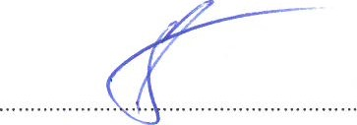

Ing. Jiří Hub předseda představenstva

Smlouvu zpracoval/a: Vendula Odvodyová V Českých Budějovicích dne 21

Za Základní školu a Mateřskou školu, L. Kuby 48,

České Budějovice

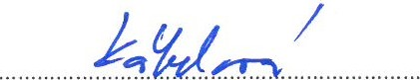

Mgr. Romana Kábelová ředitelka školy



Příloha č. 1

Specifikace poskytnutých softwarových modulů a funkcí HELIOS Fenix a harmonogram implementace

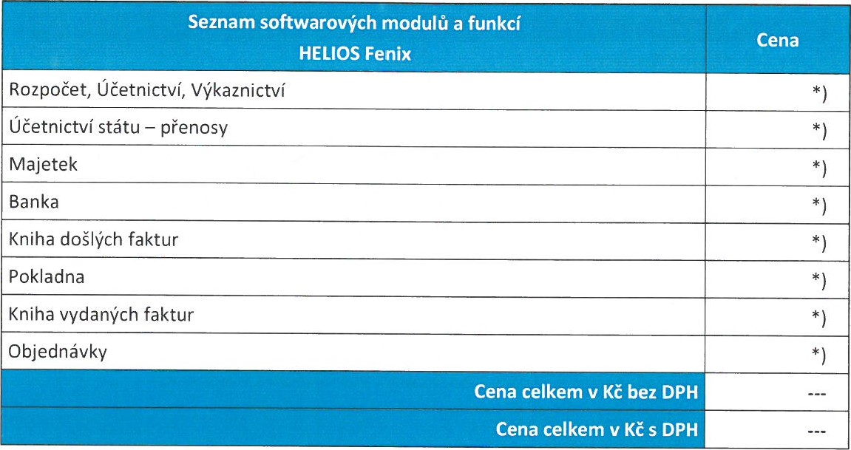

* ) Cena za poskytnutí modulů byla uhrazena na základě dříve uzavřené smlouvy.

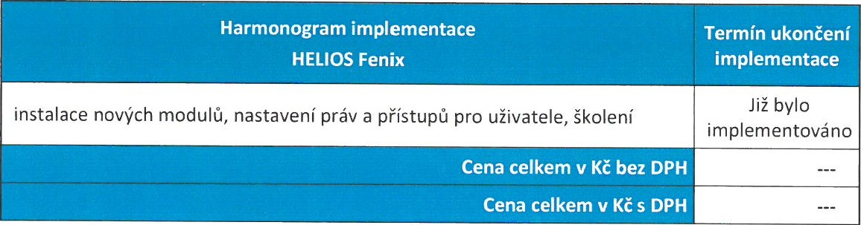

Příloha č. 2

Rozsah poskytování provozní podpory HELIOS Fenix

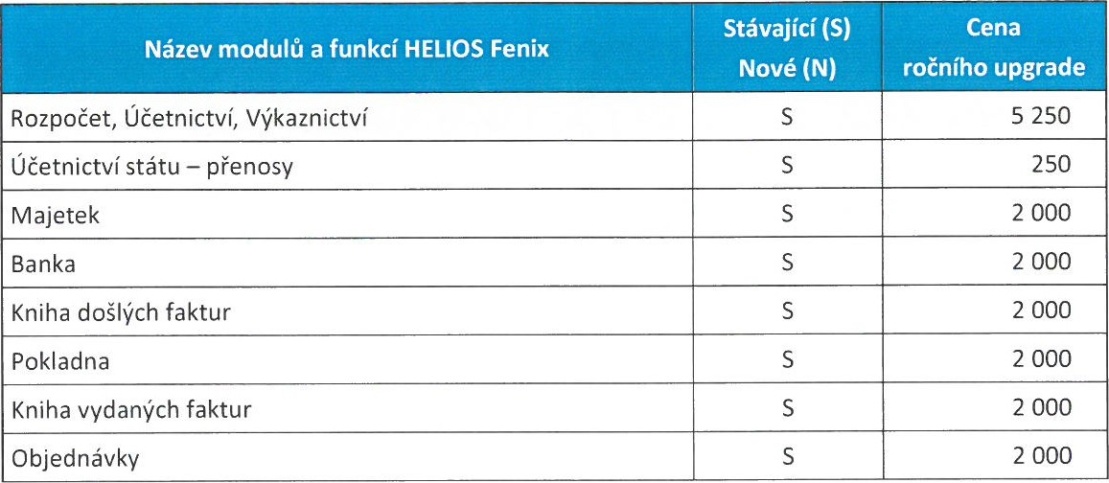

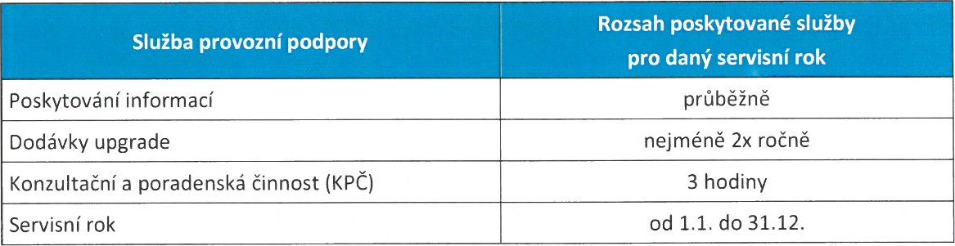

## F-IO-00867-04

Přístup do vzdělávacího portálu od 1.1.2022 a následující roky

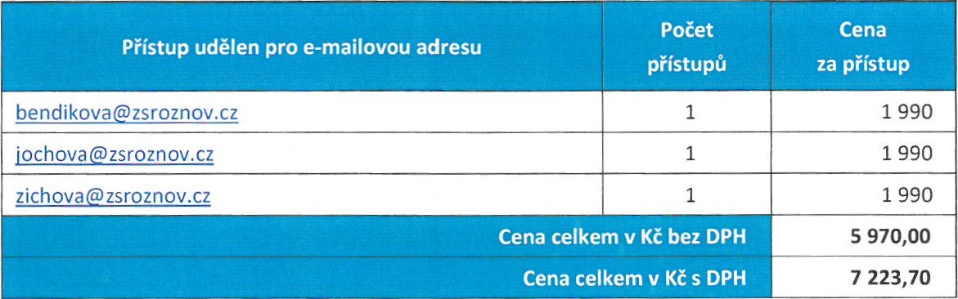

Stanovení ceny za dodávku upgrade a konzultační a poradenské činnosti od 1.1.2022 a následující roky

|  |  |
| --- | --- |
|  | Cena |
| Upgrade stávajících modulů a funkcí | 17 500 |
| Upgrade nových modulů a funkcí |  |
| Konzultační a poradenská činnost (KPČ) | 3 750 |
| Přístup do vzdělávacího portálu | 5 970 |
|  | 27 220,00 |
| Cena celkem v Kč s DPH | 32 936,20 |

Pozn. Cena za „Upgrade stávajících modulů a funkcí” byla stanovena na základě dříve uzavřené smlouvy.



F-10-00867-04

Příloha č. 3

# Obecný ceník prací

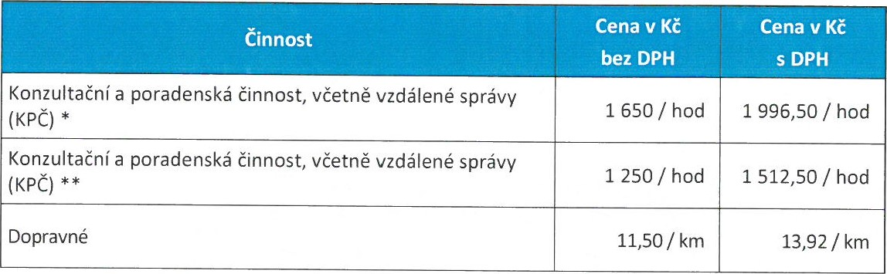

* Standardní cena

** Zvýhodněná cena v případě uzavření smlouvy platí pouze na rozsah předplacených hodin.

z8